Marie Harméline Vanier
Naissance : 6 décembre 1864, Montréal, Québec.
Baptême : 6 décembre 1864, paroisse St François d’Assise (Longue Pointe) Montréal.

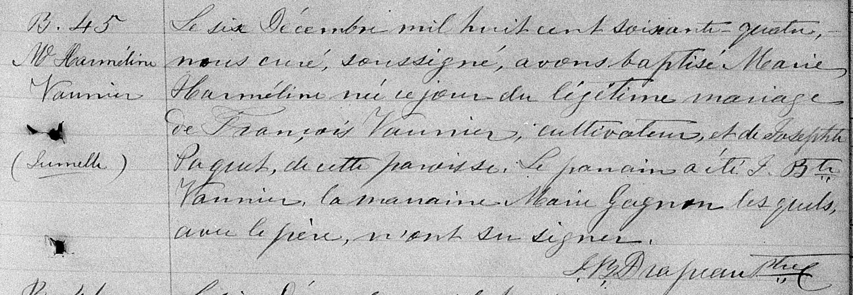

B. 45 Le six Décembre mil huit cent soixante-quatre, nous curé, soussigné, avons
M.Harméline baptisé Marie Harméline née ce jour du légitime mariage de François Vannier
Vannier cultivateur, et de Josephte Paquet, de cette paroisse. Le parrain a été J.Bte
Vannier, la marraine Marie Gagnon lesquels, avec le père, n’ont su signer.
( Jumelle)
J.B.Drapeau ptre.

Référence : Family Search.

